Knudsker
Pensionistforening
www.knudskerpensionistforening.dk
E-mail: knudskerpensionistforening@gmail.com
Program
2024
Vi følger Myndighedernes generelle Corona-restriktioner
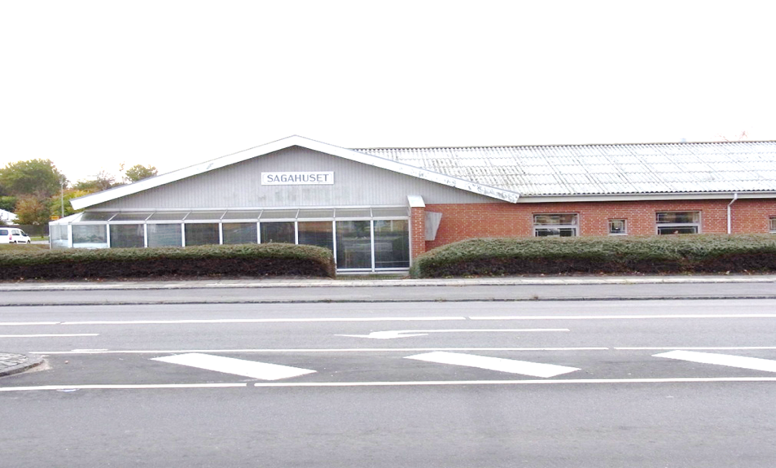

De fleste arrangementer holdes i Sagahuset, Rønne

Lørdag den 27. januar kl.13.00
Nytårsfest. Der serveres 3 retter mad og kaffe.
Musik og dans. Pris kr. 200,- betales ved indgangen. Tilmelding senest den 17.januar.

Søndag den 4. februar kl. 14.00
Ordinær generalforsamling i Sagahuset. Dagsorden iflg. vedtægterne. Foreningen giver kaffe og kage.

Søndag den 25. februar kl. 14.00
Underholdning med Jan Torgersen
Kaffe og kage i pausen og en let middag efter underholdningen.
Kr. 150,- betales ved indgangen. Tilmelding senest den 15. februar.

Søndag den 17. marts kl. 13.00
Fødselsdagsfest. (Foreningen fylder 72 år.) Der serveres 3 retter mad og kaffe. Musik og dans.
Kr. 200,- betales ved indgangen. Tilmelding senest den 6. marts.

Søndag den 7. april kl. 14.00
Syng-sammen eftermiddag i Sagahuset. Pensionistkoret kommer og synger sange fra vores sangbog sammen med os. Kaffe og kage.
Kr. 30,- betales ved indgangen. Tilmelding senest den 28. marts.

Søndag den 5. maj kl. 14.00
Sprogblomster og foredrag v. Lillian Hjorth-Westh og Mimi Steenberg.
Vi skal gætte bornholmske ord og høre et spændende foredrag. Kaffe og kage i pausen og en let ret mad til at slutte dagen på.
Kr. 150,- betales ved indgangen. Tilmelding senest den 25. April.

Torsdag den 23. maj kl. 5.30
Endagstur til Oplevelsescentret Nyvang på Sjælland. Start og slut ved Sagahuset, Rønne. I centret er der en tur-bus, som man kan køre med fra sted til sted, hvis man ikke ønsker at gå rundt. Morgenmad og aftensmad om bord på færgen. Frokost på Nyvang. Vi forventer at være hjemme i Rønne ca. kl. 20.00
Der er begrænset antal pladser.
Tilmelding fra tirsdag den 16. April kl. 10.00 til Hanne tlf.nr. 23 45 42 85 eller Conni tlf.nr. 24 22 38 42. Kr. 800,- betales senest den 13. Maj.
Torsdag den 20. juni kl. 13.00
Udflugt. Busserne starter ved Sagahuset og kører ud i det blå på vores skønne ø. Vi finder et sted, hvor vi kan nyde kaffe og kage. Derefter kører vi til Bakkarøgeriet ved Pedersker. Her skal vi nyde et stjerneskud inden vi returnerer til Sagahuset. Pris Kr. 300,-. Begrænset antal pladser. Tilmelding og betaling senest den 10. juni.

Søndag den 18.-fredag den 23. August: 6 dages ferietur til Sønderjylland.
Endeligt program kommer senere.
Tilmelding fra tirsdag den 19. marts kl. 10.00 til Hanne tlf.nr. 23 45 42 85 eller Conni tlf.nr. 24 22 38 42.

Lørdag den. 14. september kl. 13.00
Høstfest i Sagahuset med 3 retter mad og kaffe. Musik og dans
Kr. 200,- betales ved indgangen.
Tilmelding senest den 4. september.

Fredag den 11. oktober kl. 14.00
Foredrag ved læge Lisbeth Boss.
Lægen vil bl.a. fortælle om udviklingen i lægevidenskaben gennem tiderne, krydret med nogle af hendes egne oplevelser som praktiserende læge.
Til sidst lidt gode råd om, hvad vi pensionister særlig skal være opmærksom på rent helbredsmæssigt.
Kaffe og kage i pausen.
Kr. 50,- betales ved indgangen

Lørdag den 26.– søndag den 27. oktober kl. 13.00
Ophold på Hotel Allinge. Vi kører fra Sagahuset og ankommer på hotellet og får vores værelser anvist, før vi kan nyde eftermiddagskaffe og kage.
Kl. 18.00 er der buffet med suppe, forret, hovedret og dessert. Fra kl. 18.00-21.00 er der fri øl, vand, vin og kaffe. Musik og dans. Efter morgenmaden søndag kommer busserne kl. 10.00 og kører os tilbage til Sagahuset. Kr. 900,- pr. person i delt dobbeltværelse. Kr. 1.000,- for enkeltværelse. Begrænset antal pladser. Tilmelding og betaling senest
den 1. oktober.

Lørdag den 16. november kl. 13.00
Efterårsfest med 3 retter mad og kaffe. Musik og dans.
Kr. 200,- betales ved indgangen. Tilmelding senest den 6. november.

Søndag den 15. december kl. 13.30
Julehygge med gløgg og æbleskiver, kaffe og kage. Pensionistkoret kommer og underholder. Medbring en pakke til en værdi af 25-30 kr.
Kr. 50,- betales ved indgangen. Tilmelding senest den 30. november.

Faste grupper:
Malergruppe Kontakt: Erik Larsen, tlf. 23 96 46 08 ek-larsen@vip.cibercity.dk
Ruth Hansen, tlf. 23 86 82 78 RuthMarie@hotmail.dk
Pensionistkoret: Kontakt: Birgit Hjort, tlf. 61 11 74 49 Louisenhoj41@gmail.com
Stolemotion: Kontakt: Anja Keil Jensen,tlf. 22 61 11 67, anja.keil@hotmail.com
Onsdags-cafe: Kontakt Lene Keil, tlf. 21 28 44 47

Tilmelding til arrangementer: Hanne, tlf. 23 45 42 85, Conni tlf. 24 22 38 42 eller knudskerpensionistforening@gmail.com

Husk at melde afbud, hvis du bliver forhindret i at deltage i et arrangement, du har meldt dig til.

Kontingent: kr. 100,- pr. person pr. år
Foreningens konto nr.: 0650, 5367 467 942

MobilePay 96301.

